北京市丰台区2009年高三统一练习（二）
数学试题（文）

本试卷分第I卷（选择题）和第II卷（非选择题）两部分。考试时间120分钟。考试结束，将本试卷和答题卡上并交回。

第Ⅰ卷（选择题 共40分）

注意事项：
1．答第I卷前，考生务必将自己的姓名、准考证号、考试科目涂写在答题卡上。
2．每小题选出答案后，用铅笔把答题卡上对应题目的答案标号涂黑。如需改动，用橡皮擦干净后，再选涂其他答案标号。不能答在试卷上。
一、选择题：本大题共8个小题，每小题5分，共40分。在每个小题列出的四个选项中，选出符合题目要求的一项。
1．设集合等于 （ ）
A．R B．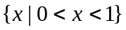
C． D．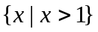
2．在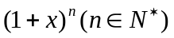 二项展开式中只有x⁶的系数最大，则n等于 （ ）
A．13 B．12 C．11 D．10
3．已知圆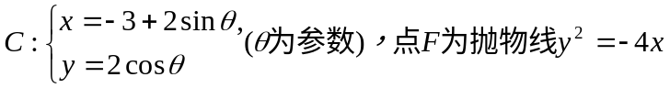的焦点，则|GF|等于（ ）
A．6 B．4 C．2 D．0

4．已知函数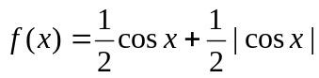则 （ ）
A．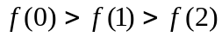 B．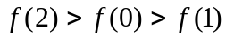
C．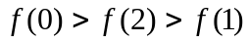 D．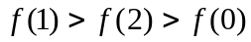
5．若函数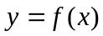的图象按向量平移后，得到函数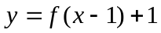的图象，则向量等于 （ ）
A．（-1，1） B．（1，-1）
C．（1，1） D．（-1，-1）
6．如图，在体积为V₁的正方体ABCD—A₁B₁C₁D₁中，M，N分别为所在边的中点，正方体的外接球的体积为V，则下面命题中假命题是 （ ）
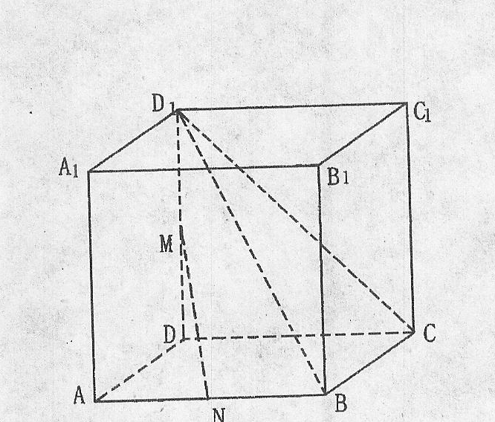
A．BD₁=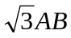
B．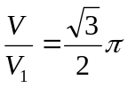；
C．BD₁与底面ABCD所成角是45°；
D．MN//平面D₁BC。
7．某班5位同学参加周一到周五的值日，每天安排一名学生，其中学生甲只能安排到周一或周二，学生乙不能安排在周五，则他们不同的值日安排有 （ ）
A．288种 B．72种
C．42种 D．36种
8．奇函数f（x）满足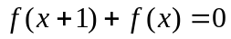，已知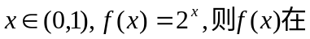（1，2）上
是 （ ）
A．增函数且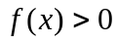 B．减函数且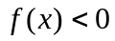
C．增函数且 D．减函数且

第Ⅱ卷（非选择题 共100分）

注意事项：
1．用钢笔或圆珠笔将答案直接写在试卷上。
2．答卷前将密封线内的项目填写清楚。
二、填空题：本大题共6个小题，每小题5分，共30分。把答案填在题中横线上。
9．原点到直线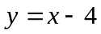的距离等于 。
10．在 。
11．已知函数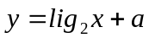的图象与函数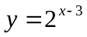的图象关于直线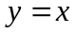对称，则a= 。
12．已知点P（2，-3）是双曲线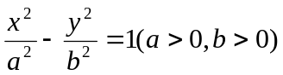上一点，双曲线两个焦点间的距离等于4，则该双曲线方程是 。
13．已知以下条件：①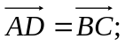②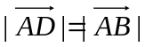；③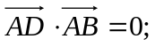④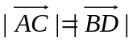。若四边形ABCD是矩形，则需要条件 （注：填上你认为正确条件的序号即可，不必考虑所有可能有的情形）。
14．已知函数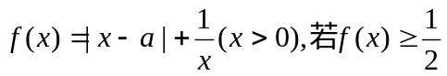恒成立，则a的取值范围是 。
三、解答题：本大题共6个小题，共8-0分。解答应写出文字说明，演算步骤或证明过程。
15．（本小题共13分）
已知函数
（I）求函数f（x）的最小正周期；
（II）若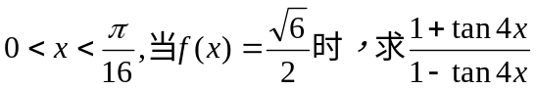的值。

16．（本小题共13分）
对某型号1000只灯泡的使用寿命（单位：小时）统计如下表所示：
寿命分组 | 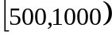 | 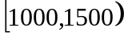 | 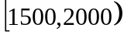 | 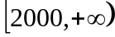
灯泡个数 | 172 | 428 | 392 | 71
（I）从这1000只灯泡中任选1只，求该灯泡寿命不足1500小时的概率；
（II）从这1000只灯泡中任选3只灯泡，求至多有2只灯泡寿命不足1500小时的概率。

20090505

17．（本大题共14分）
如图，正△ABC的中线AF与中位线DE相交于点G，已知△A′DE是△AED绕边DE旋转过程中的一个图形。
（I）求证点A′在平面ABC上的射影在线段AF上；
（II）当二面角A′—DE—A为60°时，求三棱形A′—FED的体积。
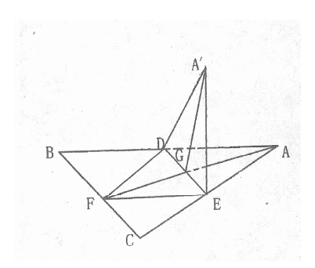

18．（本小题共13分）
已知函数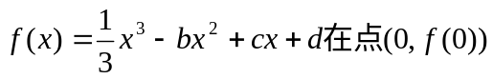处的切线方程为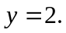
（I）求c、d的值；
（II）求函数f（x）的单调区间。

19．（本小题共14分）
已知等差数列{a_{n}}的首项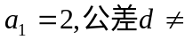0，且第一项、第三项、第十一项分别是等比数列{b_{n}}的第一项、第二项、第三项。
（I）求数列{a_{n}}和{b_{n}}的通项公式；
（II）设数列{c_{n}}对任意的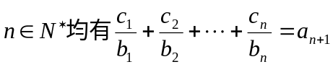，求数列{c_{n}}的前n项和。

20．（本小题共14分）
设F₁、F₂分别是椭圆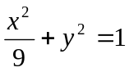的左、右焦点。
（I）若M是该椭圆上的一个动点，求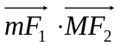的最大值和最小值；
（II）设过定点（0，2）的直线l与椭圆交于不同两点A、B，且∠AOB为钝角（其中O为坐标原点），求直线l的斜率k的取值范围。

20090505

参考答案

一、选择题：本大题共8个小题，每小题5分，共40分。
1—5ABBAC 6—8CDC
二、填空题：本大题共6个小题，每小题5分，共30分。
9． 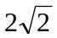 10．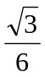 11．3
12．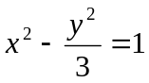 13．①和③ 或①和④ 14．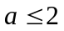
三、解答题：本大题共6个小题，共80分。
15．（本小题13分）
解：（I） ……3分
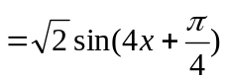 ……5分
函数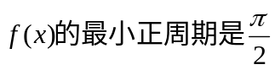 ……7分
（II）由已知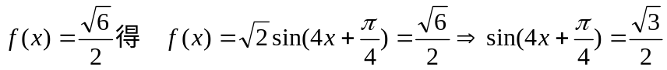
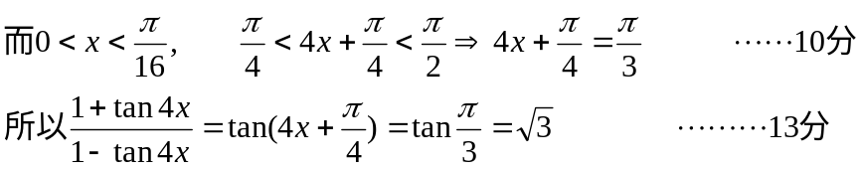
16．解（I）该灯泡的使用寿命不足1500小时的概率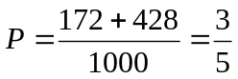 ……6分
（II）至多有2只灯泡使用寿命不足1500小时的概率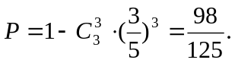……12分
答：从这1000只灯泡中任选1只灯泡使用寿命不足1500小时的概率等于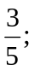
从这1000只灯泡中任选3只，至多有2只灯泡使用寿命不足1500小时的概率等于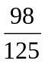。 ……13分
17．（本小题共13分）
解：（I）在平面A’FA内过点 A’作A’H⊥垂足为H
因为 ……4分
所以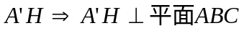 ……6分
即点A′在平面ABC上的射影在线段AF上 ……7分
（II）因为是二面角A′—DE—A的平面角
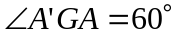 ……9分
由（I）知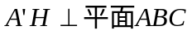，
因为AB=4，AG=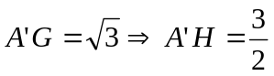 ……10分
所以三棱锥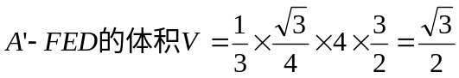 ……13分
18．（本小题共13分）
解：（I） ……3分
而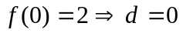 ……6分
（II）由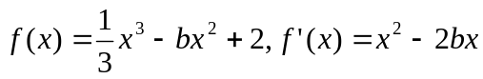 ……7分
令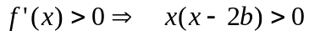
故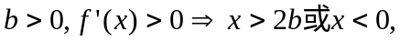
故函数的单调增区间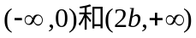，单调减区间（0，2b）……9分
当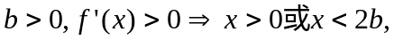
故函数的单调增区间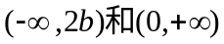，单调减区间（2b，0）……9分
当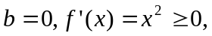故函数的单调增区间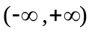 ……13分
综上所述：
当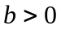时，故函数的单调增区间，
故函数的单调减区间（0，2b）
当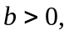故函数的单调增区间，
故函数的单调减区间（2b，0）；
当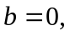函数的单调增区间
[不写综上所述扣1分]
……14分
19．（本小题共14分）
解：（I）由已知……2分
数列{a_{n}}的通项公式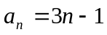；数列{b_{n}}的通项公式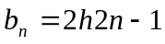……6分
（II）由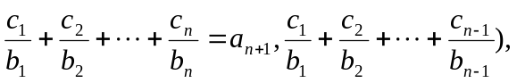
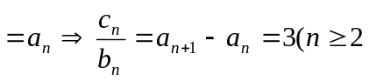）
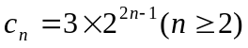
又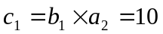
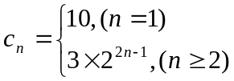 ……11分
所以数列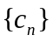的前n项和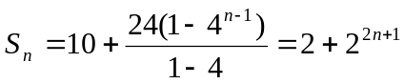……14分

20．（本小题共14分）
解：（I）由已知……2分
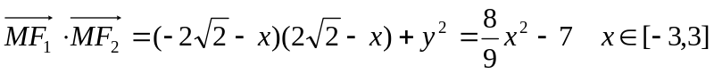 ……5分
所以当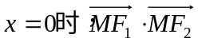有最小值为-7；
当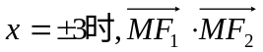有最大值为1。 ……7分
（II）设点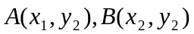 直线AB方程：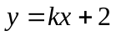
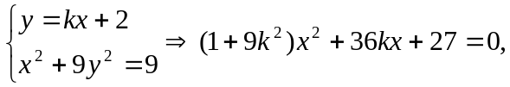 ……※
有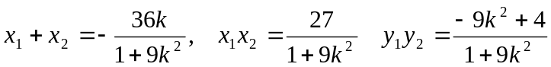 ……9分
因为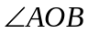为钝角，
所以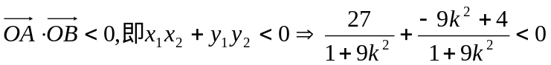 ……12分
解得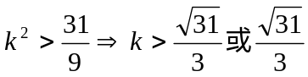，此时满足方程※有两个不等的实根……14分
故直线l的斜率k的取值范围 

